Universidade do Grande Rio Professor José de Souza Herdy

UNIGRANRIO

Ednaldo José da Silva

Avaliação das propriedades mecânicas do osso ao redor de implantes dentários em pacientes com alterações metabólicas.

Duque de Caxias
2019

Ednaldo José da Silva

Avaliação das propriedades mecânicas do osso ao redor de implantes dentários em pacientes com alterações metabólicas.

Dissertação apresentada à Universidade do Grande Rio “Professor José de Souza Herdy’’ como parte dos requisitos parciais para obtenção do grau de Mestre em Odontologia.

Área de Concentração: Implantodontia

Orientador: Prof. Dr. Rodrigo Granato

Duque de Caxias
2019

ESPAÇO RESERVADO PARA FICHA CATALOGRÁFICA

ESPAÇO RESERVADO PARA FOLHA DE APROVAÇÃO

DEDICATÓRIA

Dedico esse trabalho aos maiores incentivadores da minha vida acadêmica, meus pais, José Pedro e Edinaura, que sempre se preocuparam com a minha educação,desde as primeiras séries do ensino fundamental e foram os meus alfabetizadores.
Dedico especialmente à minha esposa, Fernanda Daniele, doutora na arte de incentivar e me fazer seguir em frente, mesmo quando o desânimo bate à porta.
Ao meu filho, Yuri José, que mesmo sem entender o meu trabalho, me incentiva com seu sorriso e carinho todos os dias.

AGRADECIMENTOS

Agradeço primeiramente a Deus, doador e orientador da minha vida. Por Ele,com Ele e Nele tudo faz sentido.
Ao professor Dr. Rodrigo Granato, meu orientador, pela sua paciência e compreensão em todos os momentos dessa jornada.
Ao professor Dr. Victor Talarico, pelo tempo dispensado nas orientações e revisões deste trabalho, orientações essas fundamentais para sua realização e conclusão.
À professora Mirian Jordão, pela sua disposição e auxilio nas horas que precisei.
Ao professor Luiz Carlos Moreira, um ícone da Odontologia, que me ensinou a enxergar os pacientes por completo, com seus anseios, medos, alegrias, manias. Enfim, me ensinou que cada paciente é um universo.
A toda equipe de professores do programa de pós-graduação em odontologia da UNIGRANRIO, pelos importantes conhecimentos científicos transmitidos na área de implantodontia, pelo incentivo e exemplo profissional.
Ao amigo Vinícius de Cresci pela providencial assistência na reta final do trabalho.
Aos colegas do curso de mestrado Simone Goudat e Felipe Pimentel, peças chave para conclusão de mais uma etapa na minha vida, além de me ensinarem muito sobre amizade e cooperação mútua.

LISTA DE ABREVIATURAS

ARF - Análise de frequência de ressonância
EP – Estabilidade primária
ISQ – Quociente de estabilidade do implante
Ncm – Newtons centímetro
SM - Síndrome metabólica
OMS - Organização Mundial de Saúde
NCEP – National Cholesterol Education Program
IMC - Índice de massa corporal
CA - Circunferência abdominal
DM – Diabetes mellitos
HA - Hipertensão arterial
PAS - Pressão arterial sistólica
PAD - Pressão arterial diastólica
RA – Rugosidade de superfície
TIO2 - Óxido de titânio
TI – Torque de inserção
SM – Síndrome Metabólica
GPa – Gigapascal
µm - Micrômetro

RESUMO

O aumento de pacientes com síndrome metabólica na clínica odontológica e a falta de artigos publicados na área da implantodontia sobre esse tema, motivou a busca de informações a respeito da osseointegração de implantes dentários em indivíduos metabolicamente comprometidos. O presente trabalho tem como objetivo fazer uma avaliação das propriedades mecânicas do osso ao redor de implantes dentários nesses pacientes, respondendo ao questionamento se a qualidade de tecido ósseo formado ao redor dos implantes dentários é semelhante entre pacientes com síndrome metabólica e pacientes saudáveis. Foram selecionados 20 pacientes para essa pesquisa. Estes foram distribuídos em dois grupos, sendo 12 no grupo controle (n=12) e 08 no grupo teste (n=8). Foram instalados 04 implantes em cada paciente, modelo Unitite® (SIN – Sistema de Implante Nacional, São Paulo, Brasil), em mandíbula edêntula entre os forames mentuais. No mesmo tempo cirúrgico foi realizada a instalação de um protótipo de implante em cada paciente na linha média da mandíbula com as mesmas características de tratamento de superfície e design dos implantes utilizados. Após um período de sessenta dias, no segundo estágio cirúrgico, foram removidos os protótipos para a análise de nanoidendentação do tecido ósseo formado ao redor dos implantes. Os resultados estatísticos mostraram que não ocorreu diferença significativa, na qualidade de tecido ósseo formado, entre os dois grupos.
Palavra Chave: Síndrome Metabólica, Implantes dentários, Nanoindentação.

ABSTRACT

The increase of patients with metabolic syndrome in the dental clinic and the lack of published articles of ​​implantology on this topic, motivated the search of information about the osseointegration of dental implants in metabolically compromised individuals. The present study aims to evaluate the mechanical properties of the bone around dental implants in these patients, answering the question whether the quality of bone tissue formed around the dental implants is similar between patients with metabolic syndrome and healthy ones. Twenty patients were selected for this study, being divided in two groups: 12 in the control group (n = 12) and 08 in the test group (n = 8). Four implants, model Unitite® (SIN - National Implant System, São Paulo, Brazil) were installed in each patient in edentulous mandible, between the mental foramen. In the same surgical time, an implant prototype was installed in the midline of the jaw of each pacient, with the same surface treatment and design characteristics of the implants. After sixty days, in the second surgical stage the prototype was removed for nanoidendentation analysis of the bone tissue formed around the implants. Statistical results showed that there was no significant difference in the quality of bone tissue formed between the two groups.

Key words : Methabolic syndrome, dental implants, nanoindentation.

SUMÁRIO

1. INTRODUÇÃO 11
2. REVISÃO DE LITERATURA 12
3. OBJETIVOS 23
4. MATERIAIS E MÉTODOS 23
5. RESULTADOS 31
6. DISCUSSÃO 32
7. CONCLUSÃO 33
8. REFERÊNCIAS BIBLIOGRÁFICAS ...................................................................34
ANEXOS 39

INTRODUÇÃO

A reabilitação com implantes osseointegráveis apresenta grande eficácia clínica, estética e funcional e muitos pacientes são beneficiados por esse tipo de reabilitação. Dentre esses, os edentados totais inferiores podem se considerar mais privilegiados. O tratamento com implantes na odontologia apresenta elevada taxa de sucesso, com índices variando de 96 a 100%, em pesquisas de curta e média duração, quando implantes são instalados na região anterior da mandíbula e reabilitações do tipo Protocolo de Branemark são executadas (Senko et al., 2018).
A instalação das próteses sobre implantes é uma fase muito importante, principalmente quando se considera a tendência atual de diminuição do tempo total de tratamento, da mesma maneira que os resultados clínicos e estéticos dessas reabilitações devem ser mantidos nos mais altos padrões de sucesso (Mandettaet al., 2013). Baseado nesses aspectos, modificações tem sido propostas ao protocolo original, tais como: a utilização de implantes não submersos, carregamento protético precoce e o imediato funcional (Kayattet al., 2008).
O processo de osseointegração e sucesso dos implantes estão relacionados a algumas condições, entre as quais, podemos destacar: planejamento e técnica cirúrgica adequada, estabilidade primária, forma, desenho e tratamento de superfície dos implantes e sua interação químico-biológica com o leito ósseo receptor. A análise desses fatores guia escolhas clínicas adequadas, proporcionando melhor qualidade e velocidade à osseointegração. As diversas técnicas de tratamento de superfície dos implantes têm sido propostas a fim de melhorar a união bioquímica e a capacidade de acelerar as fases iniciais de remodelação óssea sobre o implante. (Silva et al., 2016).
Nos últimos anos, um grande número de evidências científicas tem proposto uma relação entre infecções da cavidade oral e doenças crônicas. Fatores como obesidade, diabetes e doenças cardiovasculares, têm contribuído para o aumento da morbidade da população adulta mundial (Carrareto et al.,2008). A síndrome metabólica é uma condição clínica muito prevalente, sendo considerada hoje, um conjunto de fatores de risco de origem metabólica muito observado na prática clínica (Bergés et al., 2011).
Também já foi descrita uma correlação negativa entre a SM e a densidade óssea em indivíduos adultos e adolescentes portadores desta, quando comparados a indivíduos saudáveis (Kim et al, 2013)
De acordo com Jacobson, na área médica, existem várias pesquisas sobre síndrome metabólica (Jacobson et al., 2004), enquanto que na odontologia, essas pesquisas são recentes e escassas relacionando esta condição crônica com a doença periodontal (Lamster et al., 2016; Jaramillo et al., 2016 ). Assim, o objetivo desse trabalho foi avaliar a qualidade do osso formado ao redor dos implantes osseointegráveis através do teste de nanoindentação, após um período de 60 dias pós instalação,em pacientes com síndrome metabólica.

REVISÃO DE LITERATURA

2.1. Tipos de carregamento de implantes e estabilidade primária

A ausência dentária mandibular é uma condição de saúde que interfere de forma negativa na vida dos pacientes, tanto funcional quanto esteticamente, após a perda dos elementos dentários ocorre o início de um processo constante de reabsorção óssea e consequentemente a redução do volume e da força do tecido ósseo residual, redução da dimensão vertical da face, instabilidade e incômodo na utilização da prótese, o que prejudica a fonação e a alimentação dos pacientes (Vasconcelos et al., 2005).
A grande mudança na reabilitação de pacientes edentados aconteceu com a inserção da implantodontia na odontologia. Os fatores limitantes das próteses mucossuportadas foram superados pelo emprego das próteses sobre implantes, promovendo uma melhora na qualidade de vida dos seus usuários principalmente no que se refere a retenção, estabilidade e segurança da prótese. As próteses totais fixas implantossuportadas são as preferidas pelos pacientes, principalmente por proporcionarem uma melhora na eficiência mastigatória e maior comodidade aos seus usuários, assim, com o avanço dos estudos e pesquisas foi sugerido um modelo de tratamento que ficou conhecido como Protocolo de Branemark, que se traduz na instalação de 4 a 6 implantes anteriores, entre os forames mentuais e um cantiléver distal em cada lado para substituir os elementos dentários perdidos (Rocha et al., 2013). Nesse contexto, o carregamento oclusal só acontecia após o período de osseointegração dos implantes, que seria de 3 a 4 meses para a mandíbula e de 6 a 8 meses para a maxila. Durante esse período o paciente faria uso de uma prótese móvel, o que gerava queixas relacionadas principalmente ao desconforto (Esposito et al., 2007).
A previsibilidade e os índices de sucesso dos implantes odontológicos como substitutos das perdas dentárias são altos. Muito tem se modificado desde que o protocolo inicial de reabilitação com implantes, descrito por Branemark e colaboradores foi proposto (Jarry et al., 2014). Entre as mudanças principais, merece destaque a redução no tempo de carregamento dos implantes, que se reflete numa diminuição do tempo total de tratamento e maior contentamento do paciente nos aspectos funcional, estético e psicológico. Assim, protocolos de carregamento adequados possuem um papel valioso no sucesso e na longevidade dos implantes e das próteses. Baseado no conceito de osseointegração, descrito por Branemark, onde esta é uma conexão direta, estrutural e funcional entre osso vital organizado e a superfície de um implante submetido a carga funcional, foram propostos os seguintes tipos de carregamento, levando em consideração o tempo de instalação dos implantes (Esposito et al., 2007).

Tipos de carregamento | Tempo de carregamento
Imediato | Até 1 semana após
Precoce | Entre 1 semana e 2 meses
Convencional | Após 2 meses
Quadro 1 – Tipos e tempo de carregamento . Fonte: Esposito et al., 2007

A definição de carregamento imediato foi registrada pela primeira vez na literatura científica entre 1979 e 1983, porém somente em 1993 tornou se popular quando, em um estudo, alcançou-se 88% de sucesso em 1.739 implantes. Estes relatos são baseados no conceito de adaptação mecânica do tecido ósseo, conhecido como "Lei de Wolff", de 1892, a qual afirma que a bioestimulação mecânica pode estimular o crescimento ósseo, enquanto a falta de carga pode promover a reabsorção do osso e da superfície periosteal (Santos, 2009). É considerada carga imediata, quando a instalação dos implantes e o carregamento oclusal com a arcada antagonista são realizados no intervalo de tempo de no máximo uma semana. (Esposito et al., 2007). Na implantodontia, a carga imediata foi inicialmente aplicada em pacientes edentados totais, exigindo uma ancoragem bicortical e a esplintagem das próteses para prevenir micro-movimentações (Jassé et al., 2010).
A ausência de movimentação dos implantes osseointegráveis imediatamente a sua instalação é definida como estabilidade primária, sendo influenciada por vários fatores como: técnica cirúrgica, geometria e tratamento de superfície dos implantes, qualidade e densidade óssea do leito receptor (Lages et al., 2017). A percepção clínica desta estabilidade é constatada pela resistência no momento da inserção do implante e pode sofrer variação de 32 Ncm a 45 Ncm.(Santos et al., 2009); para mensurar essa estabilidade pode ser utilizada a Análise de Frequência de Ressonância (RFA, sigla em inglês de Resonance Frequency Analyses) – Osstell, O resultado é o quociente de estabilidade do implante (ISQ) e tem variação de 1 a 100, (Han et al., 2010).
De acordo com alguns autores, um ISQ maior que 60 representa um implante com possibilidade de carregamento imediato, valores entre 40 e 60 se relacionam a implantes com recomendação de tempo de espera para carregamento oclusal, enquanto que valores de ISQ menores que 40 caracterizam um implante com grande risco de falha (Sennerby L, 2015; Cho, 2009), assim valores maiores de ISQ estão relacionados a um menor grau de reabsorção óssea (Degidi et al., 2006).
A estabilidade primária também pode ser mensurada através do torque de inserção dos implantes, sendo entendida como a resistência ao atrito encontrada pelo implante no momento da sua instalação, a desvantagem do torque de inserção é que é uma medida que só pode ser mensurada no momento da instalação do implante, enquanto a RFA pode ser realizada em todas as fases do tratamento, ou seja, desde a fase cirúrgica até a fase protética (Baldi et al., 2018).
.O carregamento oclusal precoce é uma técnica mais conservadora em relação as exigências do tecido ósseo. A prótese é instalada sobre os implantes num segundo momento de tratamento reabilitador, antes do período convencional de 3 a 6 meses de cicatrização e após o procedimento cirúrgico. Nessa forma de tratamento, a estabilidade primária e os demais fatores descritos anteriormente também possuem importância decisiva para o sucesso da osseointegração. (Aparício et al., 2003)
O carregamento oclusal tardio ou convencional acontece após os dois meses do primeiro tempo cirúrgico. Os implantes dentários são instalados no tecido ósseo, onde ficam submersos e a instalação da prótese só ocorre após esse período. Esse protocolo envolve a necessidade de dois estágios cirúrgicos, o que pode ser mais sacrificante e ter um custo mais elevado para o paciente (Esposito et al., 2007).

2.2. Tratamento de Superfície e design de implantes

Os primeiros materiais utilizados para confecção de implantes dentários foram porcelana, ouro, alumínio e prata. No entanto, como tais materiais induziam a formação de tecido fibroso e resposta inflamatória exacerbada, fora deixados de lado (Singh, 2018).Os primeiros implantes de titânio não tinham nenhum tratamento de superfície, eram lisos. Com o passar dos anos, modificações nas superfícies dos implantes foram realizadas com o objetivo de aumentar a taxa de sucesso dos mesmos.(Novaes Jr.). A osseointegração está relacionada a uma película de filme de óxido de titânio na superfície do implante, que é formada naturalmente, quando o titânio entra em contato com o ar ou com os fluídos fisiológicos. A densidade e a estabilidade dessa camada,é fundamental na identificação do implante como material biológico, pois corrosão e liberação de íons não são desejáveis, podendo interferir negativamente no processo de cicatrização. Características relacionadas a bioengenharia dos implantes e o contato com tecido ósseo, influenciam a velocidade e a qualidade da osseointegração, levando à união do biomaterial com o leito receptor. Técnicas de tratamento de superfície têm sido propostas com o objetivo de produzir uma união bioquímica, acelerando as fases iniciais de neoformação óssea sobre o implante (Silva et al., 2016).
Os primeiros implantes de Branemark eram usinados com uma rugosidade mínima na superfície, entre 0,5 µm e 1,0 µm. Por muito tempo, este implante foi considerado ideal no tratamento em implantodontia, contudo, no início da década de 90, muitos estudos experimentais afirmaram que implantes com rugosidades em torno de 1,5 µm apresentaram uma melhor resposta tecidual quando foram comparados a implantes usinados (superfície com rugosidades < 1,0 µm) ou a implantes com superfície muito rugosas "plasma spray" (superfície com rugosidades > 2,0 µm) (Brandão et al., 2010).
O desenvolvimento dos tratamentos de superfície deu início a uma nova fase na implantodontia, a microgeometria é muito importante para a estabilidade a temporal do implante no tecido ósseo, representando um desafio para a indústria e pesquisadores, que buscam a devolução das funções fisiológicas e a melhora da qualidade de vida dos pacientes, através de reabilitações orais em período de tempo reduzido (Valente et al., 2018).
As superfícies dos implantes podem ser classificadas em usinadas, macrotexturizadas, microtexturizadas, nanotexturizadas e biomiméticas (Carvalho et al., 2009).
- Superfícies usinadas
Apresentam microrranhuras superficiais conseqüentes do processo de corte ou usinagem, essas ranhuras são de grande importância para a adesão celular e síntese de matriz proteica. Os implantes usinados possuem um valor médio de rugosidade de superfície (Ra) entre 0,53e 0,96μm (Faverani et al., 2011). Os processos biológicos na interface osso/implante são mais demorados, pois o crescimento celular ocorre ao longo das marcas de usinagem, esses implantes não recebem tratamento químico ou mecânico, apresentando somente macromorfologia de usinagem (Elias et al., 2008).
- Superfícies Macrotexturizadas
O ataque ácido é outro método utilizado para a texturização superficial por subtração, proporcionando uma superfície com rugosidade média de 1,30μm. Os ácidos utilizados para essa técnica são o sulfúrico e o hidroclorídrico e podem ser empregados após um jateamento da superfície com partículas grandes de óxido de alumínio conferindo ao implante uma macrotexturização por conta do jateamento combinada com microtexturização causada pelo ataque ácido. A sinterização seletiva a laser é um outro método que produz, com alto grau de pureza, uma superfície rugosa suficiente para a osseointegração (Carvalho et al., 2009).

- Superfícies Nanotexturizadas
A nanotexturização da superfície pode ser obtida pelo aumento controlado da camada de óxido de titânio (TiO2) através de um processo eletroquímico denominado oxidação anódia, que confere uma superfície de óxido porosa. Os poros obtidos por esse método medem em torno de 1 a 2μm emprestando a superfície do implante a capacidade de reter líquidos e tecido ósseo (Carvalho et al., 2009). Estudos experimentais in vitro demonstraram um aumento na fixação de células osteoblásticas nesse tipo de superfície, além de demonstrarem que as estruturas nanométricas podem dar as células uma orientação positiva resultando numa melhor formação óssea inicial ao redor dos implantes (Guehennec, 2006). Modificações químicas como a incorporação de nanohidroxiapatita na superfície dos implantes, através de uma variedade de processos tornaram na uma superfície altamente osteocondutora (Coelho et al., 2010).
O desenho dos implantes é muito importante para a obtenção da estabilidade primária e consequente osseointegração, porém, o desenho ideal ainda está longe de ser determinado (Coelho et al., 2015). O design dos implantes influência positivamente a distribuição de tensões ao longo do tecido ósseo, o que favorece a longevidade dos implantes (Moraes et al., 2009; Abuhussein et al., 2010). Modificações no desenho dos implantes foram realizadas com o objetivo de minimizar ou impedir uma possível e indesejada reabsorção óssea, favorecendo assim a osseointegração (Monterroso et al., 2015).

- Implantes cônicos - os implantes de formato cônico estão relacionados a uma maior estabilidade primária, principalmente em casos de densidade baixa e subfresagem óssea, devido à compressão a nível do tecido ósseo cortical, em protocolos de carga imediata ou precoce (Monterroso et al., 2015).

- Implantes cilíndricos – esse desenho de implantes está relacionado a uma menor estabilidade primária, porém mostram um ganho dessa estabilidade num curto intervalo de tempo, sendo mais indicados em casos de alta densidade e sobreinstrumentação do leito ósseo (Monterroso et al., 2015). Com o objetivo de favorecer cada vez mais o processo de osseointegração, novas modificações foram propostas para o formato cilíndrico dos implantes, as paredes paralelas ganharam uma conicidade na região apical, o perfil de corte passou a ser quadrado com três tipos de roscas, localizadas na região cervical, externa e interna (Lenharo et al., 2010).

A presença da câmara de cicatrização em associação ao tratamento de superfície favorece a osseointegração e permite uma redução do tempo de carregamento desses implantes (Bezerra et al., 2014). A geometria das roscas também mostra importância no processo de osseointegração, diferentes tipos de roscas influenciam a distribuição de forças para o tecido ósseo, sendo que, as roscas em formato de V são as mais utilizadas facilitando a instalação dos implantes (Lemos et al., 2014).

2.3 - Síndrome Metabólica
Os primeiros registros de síndrome metabólica são do ano de 1923 quando várias alterações metabólicas foram observadas ao mesmo tempo em grupos de indivíduos, entre as quais podemos citar: hipertensão arterial, intolerância à glicose, aumento de triglicerídeos e lipoproteínas de baixa densidade, colesterol e diminuição de lipoproteínas de alta densidade (Parikh RM et al., 2012).
Em 1988, Gerald Reaven descreveu inicialmente a Síndrome metabólica, como Síndrome X, caracterizando uma situação de risco para a doença coronariana, onde níveis de colesterol elevados não eram o único mecanismo para essa patologia e que fatores da síndrome poderiam ser modificados por alterações no estilo de vida dos indivíduos (Fonseca et al., 2018). A obesidade não foi incluída inicialmente nessa definição pois Reaven a considerava como um fator ambiental que afetava a sensibilidade a insulina ( LeRoith D et al., 2000).
A síndrome metabólica pode ser caracterizada como um conjunto de disfunções cardiometabólicas que envolve uma série e outras condições, como o aumento da circunferência abdominal, da glicemia venosa em jejum, dos triglicerídeos plasmáticos (TG), da pressão arterial e redução dos níveis de high density lipoprotein-colesterol (HDL). A SM aumenta o risco de morte prematura, doença mental, câncer e doença renal além de estar relacionada ao aparecimento de doenças cardiovasculares e desenvolvimento de diabetes melitos tipo 2 (DM2), sendo assim, considerada um problema de saúde pública atual. Hoje, acredita-se que a síndrome metabólica atinja aproximadamente 25% da população mundial e seja responsável por 7% da mortalidade global e por 17% das mortes ligadas às doenças cardiovasculares. Boa parte das pesquisas em saúde alerta que os portadores de síndrome metabólica têm duas vezes mais chance de morrer, independentemente da causa; são três vezes mais propensos a sofrerem um ataque cardíaco e/ou acidente vascular encefálico; e possuem cinco vezes mais risco de desenvolver diabetes tipo 2 (Neto et al., 2017).
Não há um critério único universalmente aceito para definir a SM, os dois mais utilizados são os da Organização Mundial de Saúde (OMS) e os do National Cholesterol Education Program (NCEP) - americano (Sociedade Brasileira de Endocrinologia e Metabologia, 2008).
Em 2009, algumas instituições como a International Diabetes Federation Task Force on Epidemiology and Prevention; National Heart, Lung, and Blood Institute; American Heart Association; World Heart Federation;International Atherosclerosis Society; and International Association for the Study of Obesity reuniram-se com a finalidade de sistematizar os critérios de diagnóstico e conceituação da síndrome metabólica, chegando a um consenso explicado no quadro abaixo (Alberti et al., 2009)

Fatores de risco |  |  | Gênero | Nível de definição
Circunferência Abdominal |  |  | M | ≥ a 90 cm
 |  |  | F | ≥ a 80 cm
Triglicerídeos |  |  |  | ≥ 150 mg/dL
HDL-colesterol |  |  | M | < 40 mg/dL
 |  |  | F | < 50 mg/Dl
Pressão Arterial |  |  |  | ≥ 130 / ≥ 85 mmHg
Glicose em jejum |  |  |  | ≥ 100 mg/dL
Quadro 2 – Fatores de risco da SM Fonte: Alberti 2009

- Diabetes
O DM é uma das principais causas de morte mundial, sendo caracterizada por uma condição de hiperglicemia crônica. A insuficiência de insulina, é consequência da pouca produção pelo pâncreas e/ou pela resistência periférica à sua ação. Seus sintomas principais são: perda de peso sem causa aparente, polidipsia, poliúria e polifagia. O DM tipo1, na maioria das vezes, é resultado de uma deficiência absoluta de insulina devido à destruição das células β pancreáticas proveniente de um processo autoimune ou de causa desconhecida, tendo início na infância ou na adolescência. O DM tipo 2 é a forma mais comum da doença, podendo ser conseqüência de uma resistência à ação da insulina ou um defeito secretório das células β associado à resistência a insulina. O risco de desenvolvimento do diabetes aumenta com a idade e está com frequência associado com a obesidade ( Lima et al., 2011).
Os indivíduos diabéticos mostram degeneração na quimiotaxia, aderência e fagocitose dos neutrófilos, assim são mais propensos a quadros infecciosos (Silva et al., 2018), eles também apresentam uma resposta inflamatória exacerbada, esta resposta anormal é mediada por produtos finais de glicação avançada (AGEs) e seus receptores. Nesses pacientes, os macrófagos/monócitos sintetizam um número maior de mediadores e citocinas pró-inflamátorias, elevando a destruição tecidual, consequentemente um episódio de infecção acarreta um aumento da carga sistêmica de mediadores inflamatórios e eleva o descontrole glicêmico (Gilberto et al., 2016).
A hiperglicemia afeta a matriz óssea. Estudos in vitro têm comprovado que altos níveis de glicose impulsionam a diferenciação/fusão de osteoclastos, resultando em um maior nível de reabsorção, prejudicando dessa forma o metabolismo do cálcio e do fósforo, produzindo um efeito prejudicial na matriz. As proteínas glicosadas, que se acumulam nesses indivíduos, também agem sobre a matriz óssea, ocasionando defeitos na adesão, no crescimento e no acúmulo da mesma, além dos efeitos indesejáveis sobre o DNA e sobre as proteínas nucleares (Moreira et al., 2015). A somatomedina, um peptídeo com estrutura semelhante a insulina que age na produção do colágeno ósseo e na estimulação da proliferação dos osteoblastos possui pequena atividade em pacientes diabéticos, isso afeta negativamente a osseointegração. A síntese de óxido nítrico, cuja função é atuar nas células do tecido ósseo, também fica prejudicada na presença da diabetes; em decorrência disso os níveis de reabsorção óssea aumentam pois as citocinas potencializam a ação dos osteoclastos, causando depreciação na angiogênese devido a sua inibição nas células endoteliais, o que prejudica a osseointegração (Costa et al, 2015).
Um índice maior de insucessos de implantes é observado nesses pacientes, assim o diabetes é atualmente entendido como uma contra-indicação relativa para a reabilitação em implantodontia pois interfere de maneira negativa na formação e mineralização do osso formado, atrasando o tempo de osseointegração em pacientes descompensados (Von Wilmowsky et al., 2011).Quando a situação sistêmica está equilibrada e implantes com tratamento de superfície são utilizados, a resposta é positiva e a taxa de sucesso aumenta (Schlegel et al.,2011).

- Obesidade

A obesidade é uma patologia crônica multifatorial, conseqüente de uma desordem nutricional e metabólica, o crescimento dos níveis de obesidade no mundo tem provocado alertas à saúde pública pois ela é um fator de risco para o desenvolvimento de várias enfermidades, como diabetes tipo 2, hipertensão arterial e doenças cardiovasculares. Na cavidade bucal, mostra relação com a doença periodontal por conta da sua relação com a disfunção imunológica e desregulação da resposta inflamatória (Fernandes et al., 2016).
Em 2014, a OMS caracterizou a obesidade como um acúmulo de gordura no qual o índice de massa corporal (IMC) é superior a 24,9kg/m2 (Romanholo et al.,2018). Somente no Brasil acredita-se que mais de 50% da população esteja com sobrepeso ou obesa, essa condição eleva o risco de doenças cardiovasculares, desordens metabólicas e outros problemas de saúde (Barroso et al., 2017).
O desenvolvimento dessa patologia está relacionado a genética e a fatores ambientais, como alterações endócrinas e/ou metabólicas, estilo de vida, dieta desequilibrada e sedentarismo; outra característica relacionada à obesidade é a medida da circunferência abdominal (CA), que em indivíduos do sexo masculino saudáveis deve estar em torno de 102cm e para as mulheres, em torno de 88cm (Bertolini et al.,2010).
Pesquisas em animais mostraram que animais obesos apresentaram resposta inflamatória mais fraca e uma reabsorção maior do tecido ósseo, quando comparados aos animais com dieta saudável e de peso dentro de parâmetros normalidade (Amar et al., 2007). Em um estudo realizado com porcos (minipigs) para mostrar os efeitos da diabetes, obesidade e síndrome metabólica na osseointegração dos implantes, concluiu que todas as condições presentes na SM mostraram prejuízo no processo de cicatrização ao redor dos implantes (Coelho et al., 2018).
A obesidade influencia negativamente o reparo de tecido ósseo, uma vez que aumenta a circulação de citocinas pró-inflamatórias, que promovem a atividade de osteoclastos (Ace Silva et al., 2015).

- Hipertensão

As doenças cardiovasculares (DVC) afetam milhões de indivíduos, sendo atualmente considerada a maior causa de morte da população mundial (Nascimento et al., 2018). De acordo com a OMS, acredita-se que em 2030 quase 23,6 milhões de pessoas morrerão em consequência de DVC no mundo, entre as patologias cardíacas destaca-se a hipertensão arterial (Radovanovic et al., 2014).
A Hipertensão Arterial Sistêmica (HAS) é considerada como um grave problema de saúde pública pois é responsável por grandes taxas de morbi-mortalidade e internação, gerando custos elevados. É uma patologia multifatorial, crônica, de curso prolongado sendo apontada como uma das principais causas de doenças renais, cerebrovasculares e cardiovasculares. Somente no Brasil, estima-se que o número de hipertensos seja em torno de 30 milhões, sendo que 30% desses são adultos e dos indivíduos com idade ≥ 60 anos, 60% sejam hipertensos. (Raphael et al., 2016).
De acordo com a 7ª Diretrizes brasileiras de hipertensão arterial, são classificados como hipertensos, os adultos cuja pressão arterial sistólica (PAS) alcance valores iguais ou superiores a PAS é ≥140 mmHg e/ou PAD ≥90 mmHg em duas ou mais situações, na ausência de medicação anti-hipertensiva (Whelton et al., 2018; Rosário et al., 2009).
A HTA é uma patologia sistêmica, de diferentes causas que envolve as artérias e arteríolas do sistema cardiovascular, ora por fatores humorais das catecolaminas, angiotensina, renina, aldosterona, ora por obstrução da luz destes vasos que provocam tensão na passagem do sangue, atingindo órgãos vitais, como o cérebro, coração e rins. Ela pode estar relacionada a uma série de distúrbios metabólicos tais como obesidade, aumento da resistência à insulina, diabetes e dislipidemias, seus principais sintomas são: dor de cabeça, tonturas, dificuldade de concentração, visão turva, mal estar. (Melo et al., 2015).

- Níveis de colesterol

A SM pode estar associada também a níveis reduzidos de HDL, em homens menos que 40mg/dl e nas mulheres menos do que 50mg/dl ( Alberti et al., 2009).
O HDL possui papel importante no metabolismo ósseo, sendo modulador da concentração de LDL no sangue e por conseqüência tem atividade protetora em relação aos osteoblastos, auxiliando no processo de osseointegração, assim é fundamental que os implantodontistas solicitem e interpretem corretamente os exames pré-operatórios ( Broudeur et al., 2008).

OBJETIVOS

O objetivo desse estudo é avaliar as propriedades mecânicas do osso ao redor dos implantes através do teste de nanoindentação,em um período de sessenta dias em pacientes com alterações metabólicas, quando essas se apresentam juntas caracterizando o que se define como Síndrome Metabólica,comparando-os a pacientes que não apresentam tal situação clinica.

MATERIAIS E MÉTODOS
4.1 Delineamento do estudo
Estudo clínico randomizado controlado.
4.2 Seleção do paciente
Após a aprovação do projeto de pesquisa pelo Comitê de Ética em Pesquisas (CEP) da Universidade do Grande Rio (UNIGRANRIO , RJ) sob o parecer 2.160.830,os pacientes foram selecionados na Clínica de Pós-graduação da Universidade do Grande Rio (Unigranrio), no município de Duque de Caxias. Para essa seleção foram estabelecidos os seguintes critérios de inclusão: mandíbula edêntula, altura óssea mínima de 10 mm, espessura óssea cervical mínima de 5 mm; faixa etária a partir de 35 anos; maxilar superior com dentes naturais ou qualquer tipo de prótese.Os critérios de exclusão foram: alcoolismo; tabagismo; uso de drogas ilícitas; pacientes unicamente cardiopatas ou unicamente diabéticos ; regiões anatômicas submetidas a enxertos ósseos; pacientes irradiados ou que se submeteram a tratamento com esteróides por longo período ou usuários de bifosfonatos. Todos os pacientes assinaram o termo de consentimento livre e esclarecido (TCLE).
A amostra inicial foi formada por 28 pacientes que se submeteram a exames laboratoriais no laboratório da Políclinica Duque de Caxias(PDC), sendo efetuados hemograma,lipidograma e glicemia em jejum de todos eles. Logo após, os pacientes tiveram suas circunferências abdominais mensuradas por uma única pessoa, além de terem sua altura e peso medidos utilizando-se da balança mecânica antropométrica WELMY® (WELMY, São Paulo,Brasil) modelo 104 A.

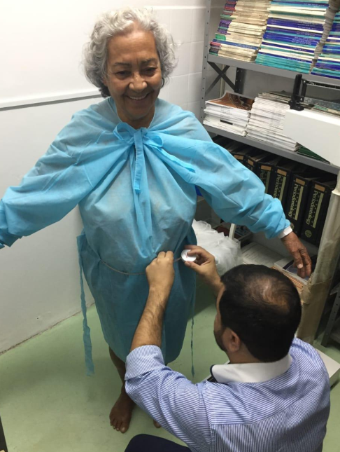
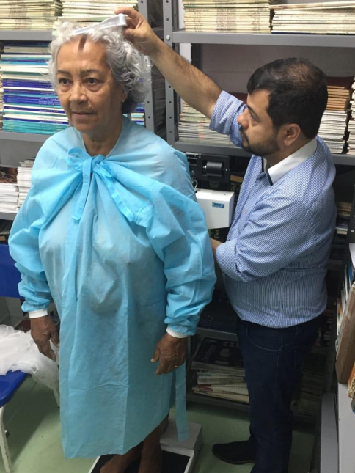
FIG. 1- Medição da circunferencia abdominal FIG. 2 Aferição da altura

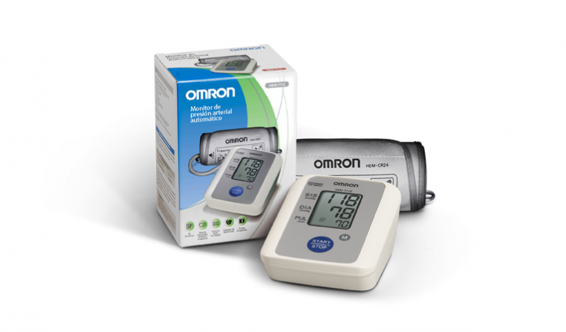

Fig. 2- Monitor de pressão arterial automático de braço utlizado para medição da pressão arterial

Um outro pesquisador foi responsável por aferir a pressão arterial dos pacientes,que estavam no mínimo há 30 minutos sem realizar atividades físicas e sem ingerir café, bebidas alcoólicas ou energéticos, através do monitor de pressão arterial automático de braço da empresa OMRON® (OMRON HEALTHCARE BRASIL, São Paulo, Brasil) modelo HEM 7113. Depois dessa triagem, somente 21 se enquadraram no perfil desejado para o estudo e destes, 1 paciente não realizaou a biópsia em tempo correto. Os pacientes selecionados foram divididos em dois grupos de acordo com presença ou ausência da Síndrome Metabólica. No grupo controle (n=12), 12 pacientes sem Síndrome Metabólica e no grupo teste (n=8), 08 pacientes com a Síndrome Metabólica. Todos os pacientes receberam o mesmo tratamento cirúrgico e reabilitador.
4.3 Instalação dos implantes
Para o planejamento cirúrgico, foram realizadas tomografias computadorizadas cone beam de mandíbula em todos os pacientes. A seleção do diâmetro e do comprimento dos implantes foi estabelecida nesta etapa através da análise dos exames de imagem.
Foram instalados 04 implantes de 10mm ou 11,5 mm de comprimento por 3.5mm de diâmetro do modelo Unitite® (SIN – Sistema de Implantes Nacional, São Paulo, São Paulo, Brasil) por paciente, de 1,0 a 2,0 mm infra-ósseos, seguindo a sequencia de fresas recomendada pelo fabricante, para após o devido período de osseointegração receberem as próteses fixas. A seleção do comprimento dos implantes foi realizada levando-se em conta as imagens tomográficas previamente obtidas. Também foi instalado 01 implante protótipo de 2.9mm de diâmetro e 5mm de comprimento (protótipo tipo Unitite),para fins histológicos. Optou-se pela técnica de dois estágios cirúrgicos para padronização dos casos, pois a carga imediata dependeria do travamento dos implantes, o que poderia não ocorrer em todos os pacientes.
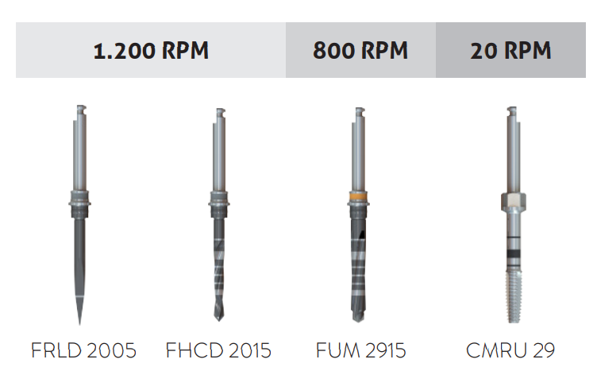
Fig, 3- Sequencia de fresas utilizadas para preparação do leito ósseo.

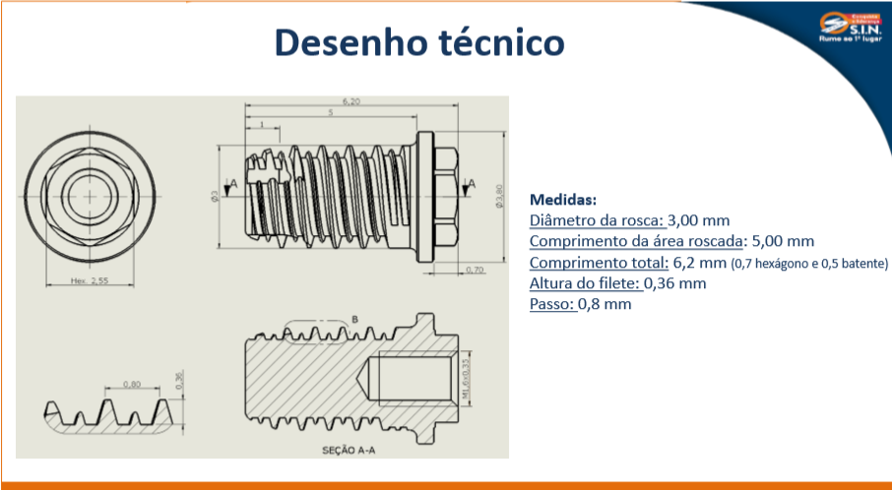
Fig. 4 – Desenho técnico do protótipo

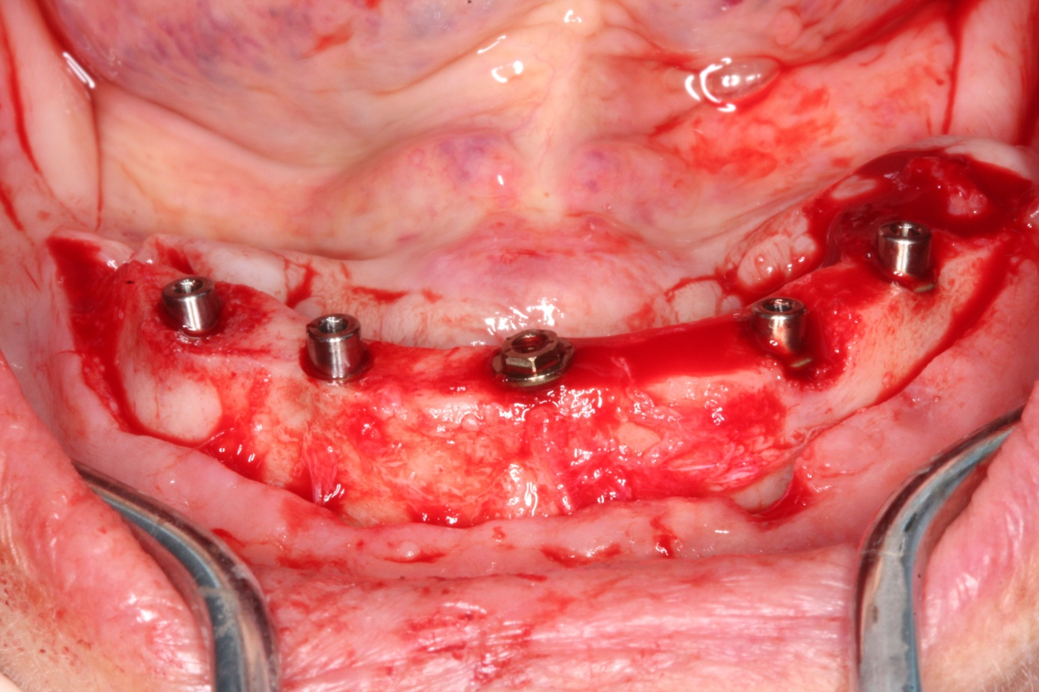
Fig. 5 – Protótipo instalado na linha média da mandíbula

O período de osseointegração considerado foi de 60 dias, seguindo-se também a recomendação do fabricante, levando-se em consideração o tamanho dos implantes e a condição sistêmica do paciente. Após esse período foi realizado o segundo estágio cirúrgico, para se certificar a osseointegração e iniciar os procedimentos de reabilitação protética.
Durante o segundo estágio cirúrgico, o implante protótipo foi removido, juntamente com uma pequena quantidade de tecido ósseo cicatricial ao seu redor, ou seja, uma biópsia foi realizada com a utilização de uma broca trefina de 5mm de diâmetro, usando um guia para posicionamento da broca.

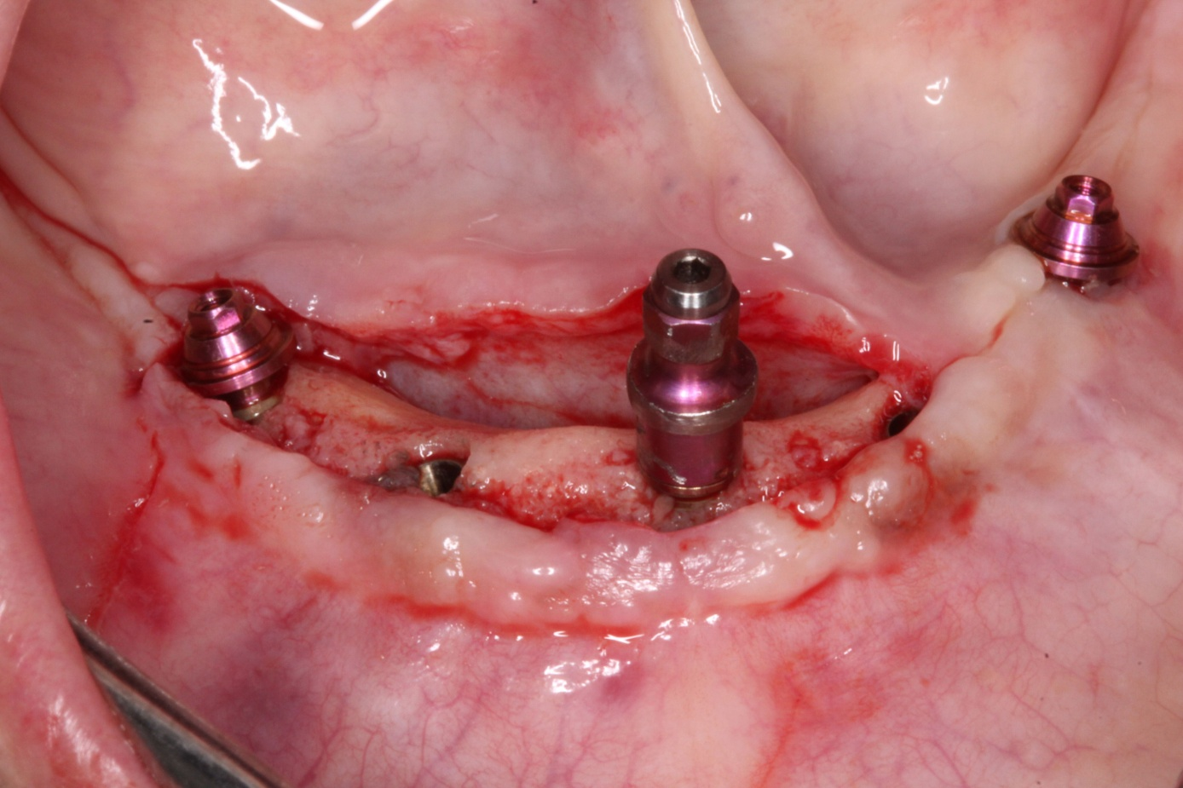
Fig. 6 – Reabertura dos implantes e colocação de guia para trefina

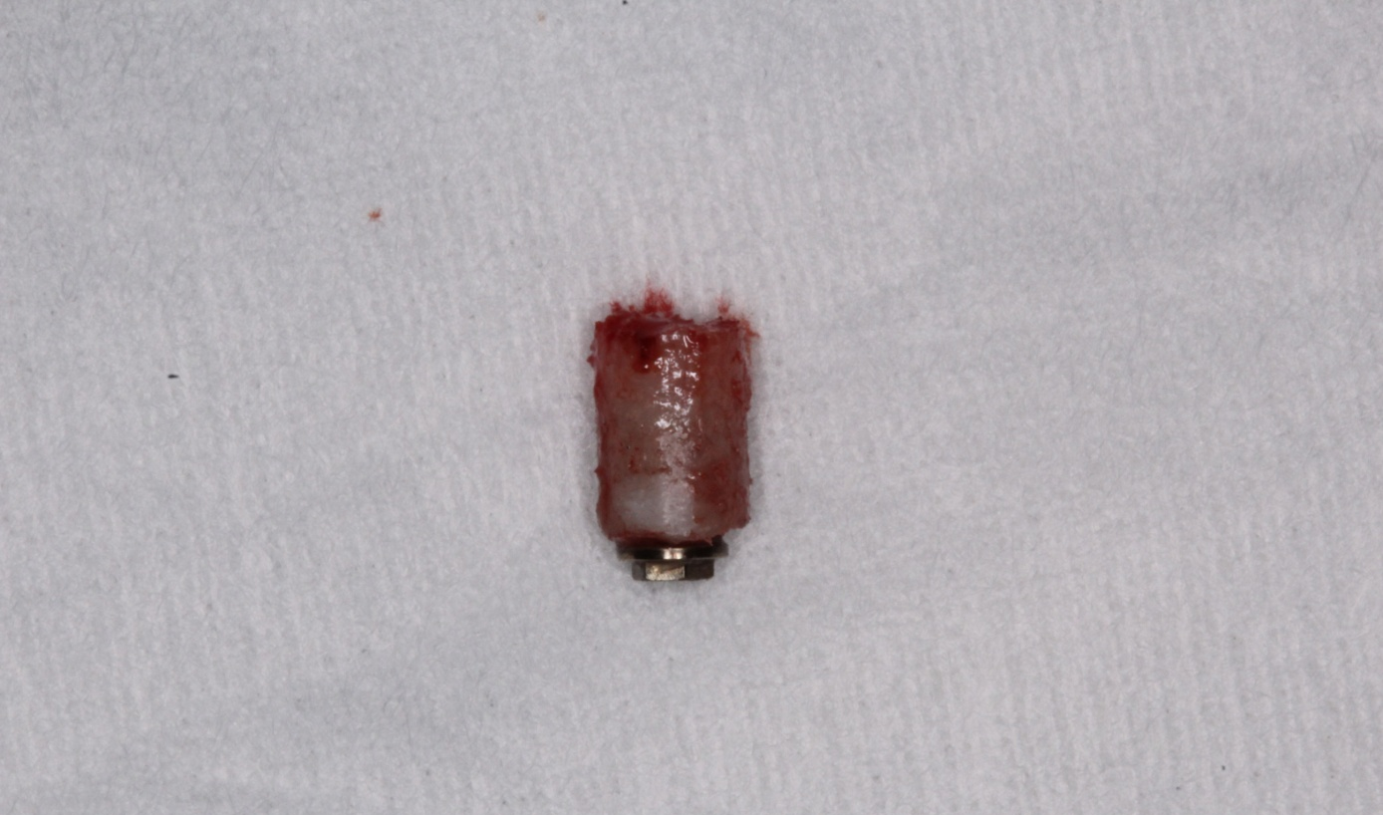
Fig. 7 – Protótipo de implante removido
O objetivo desta etapa foi coletar material biológico para a realização do teste de nanoindentação, mensurando a qualidade de tecido ósseo formado ao redor dos protótipos instalados nos dois grupos avaliados. O defeito ósseo criado pela remoção do protótipo tende a regenerar espontaneamente após 60 dias, acompanhando o processo natural de remodelação, semelhante ao que ocorre na exodontia de um elemento dentário, no qual o organismo regenera o alvéolo dental. Não se faz necessário o uso de qualquer material de enxerto em defeitos pequenos como estes, pois tais materiais iriam apenas retardar o período normal de cicatrização. A teste de nanoindentação foi realizada pelo departamento de análise de biomateriais da New York University College of Dentistry- NYU – EUA.
4.4 Nanoindentação
Após coletadas, as biópsias foram depositadas em solução de formol a 10% e encaminhadas a Universidade de Nova Iorque. Lá chegando, as peças foram mergulhadas em uma solução de formol tamponado a 10% durante 24 horas e em seguida, lavadas em água corrente por mais 24 horas. Sucedeu-se o processo de desidratação, utilizando para isso diferentes soluções alcoólicas que variavam de 70 a 100% de etanol, e em seguida foram embebidas em resina à base de acrilato (Technovit 9100, KulzerGmbH, Germany), seccionadas no sentido do longo eixo do implante usando uma serra diamantada (Isomet 1000, Buehler, Lake Bluff, USA). Estas secções foram coladas em placas de acrílico com um cimento a base de acrilato e após 24 horas, os espécimes obtidos foram preparados para o teste de nanoindentação através de esmerilhamento com tiras abrasivas de Carbeto de silício e polimento com suspensão de diamante que continham partículas de 9 até 1 micrômetro (µm). Com esses procedimentos foram obtidas peças com uma espessura final de 50 µm, que foram mergulhados em água por 24 horas.
Para o teste, os espécimes escolhidos foram os que se localizavam nas câmaras de cicatrização dos implantes e foi utilizado um nanoindentador Hysitron® (Hysitron, Mineapolis, MN) equipado com um diamante Berkovich (uma pirâmide de 3 lados). Para permitir que os testes fossem realizados na água, uma câmara de cera foi colocada em cima da placa de acrílico em torno do perímetro implante-osso.
Foi programado uma carga máxima de 300 micronewtons (µN), numa razão de 60µN por segundo, um tempo de espera de 10 segundos e um tempo de descarga de 2 segundos. Esse tempo de espera permitiu um relaxamento do osso ao redor do diamante e consequentemente uma resposta mais linear da resposta de descarga.
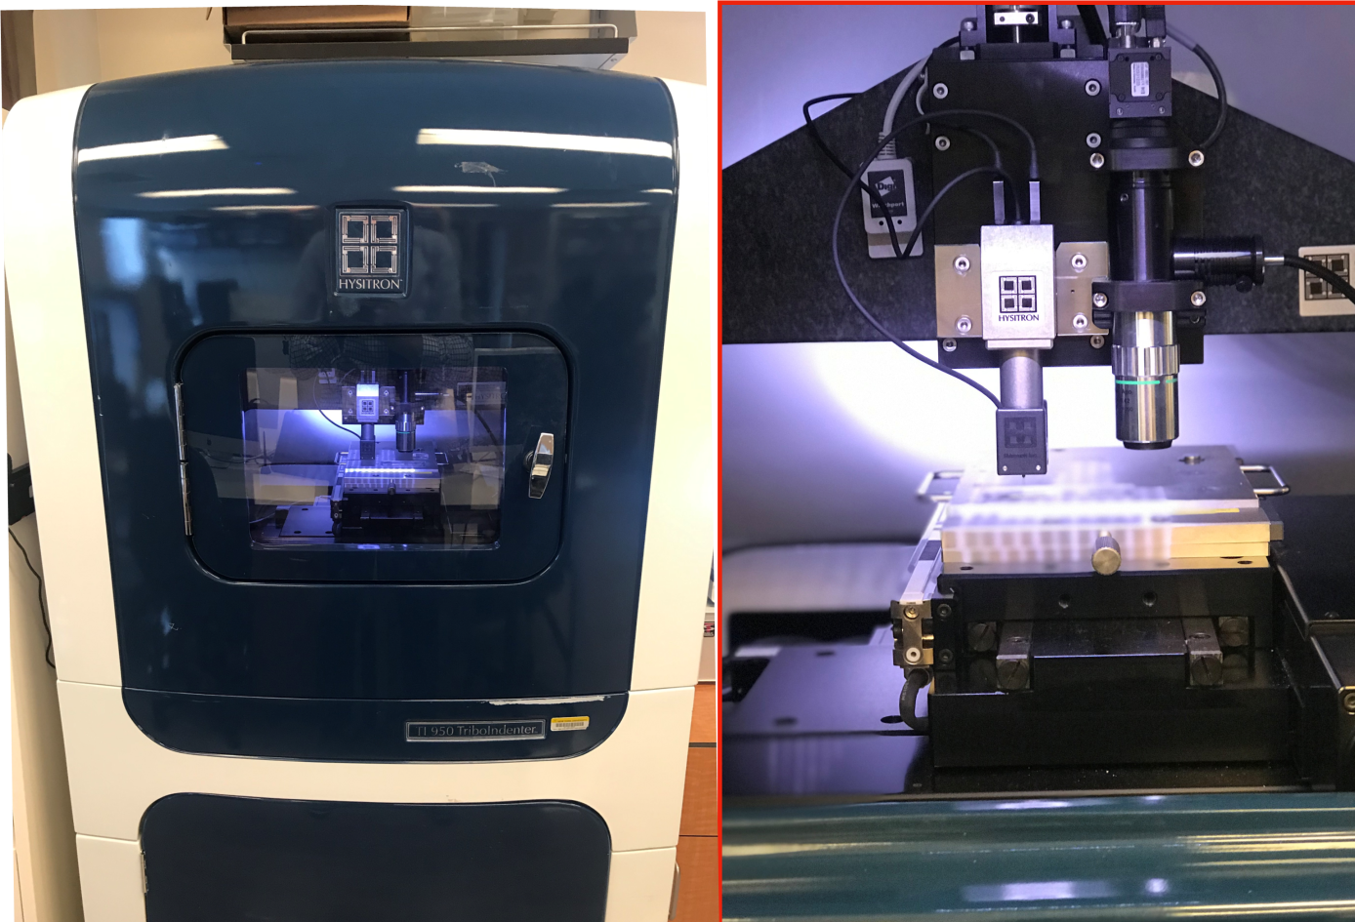
Fig. 8 – Nanoindentador Hysitron
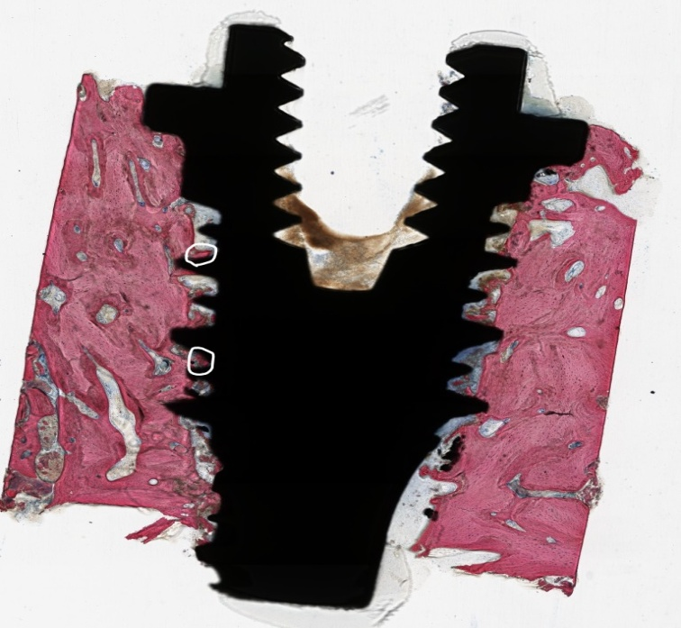
Fig. 9 – Peça preparada para o teste de nanoindentação. As áreas circuladas em branco indicam o local de onde o osso foi retirado
5.RESULTADOS
Não foi observada nenhuma complicação relacionada ao procedimento cirúrgico e nenhum implante foi excluído do estudo. Os módulo de elasticidade e a dureza do osso formado nas câmaras de ciactrização, foram comparados estatisticamente através do teste T de Student usando o software Primer of Biostatistics® versão 7.0, ano 2018 (McGraw-Hill Global Education Holdings, Nova Iorque, EUA). O valor de p encontrado foi menor que 0,05. Conforme os gráficos demonstrados abaixo, não houve diferenças estatísticas significativas entre os pacientes do grupo teste e do grupo controle nos dois parametros avaliados no estudo.
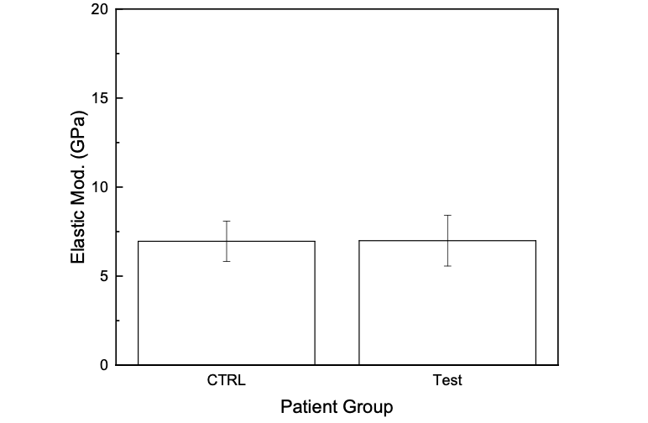
Fig. 10 – Média do módulo de elasticidade dos grupos teste e controle mostrando que não há diferença estatistica significante entre eles.
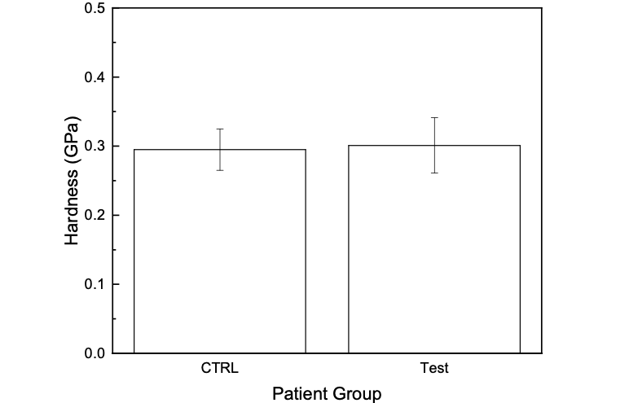
Fig. 11 – Média da dureza do osso dos grupos e controle mostrando que não houve diferença estatistica significante entre eles

DISCUSSÃO

O trabalho teve como principal objetivo analisar as propriedades mecânicas do osso formado ao redor de implantes após 60 dias de suas instalações em pacientes com SM utilizando para isso o teste de nanoindentação. Tal teste permite avaliar as propriedades mecânicas do osso no local escolhido para análise. Propriedades estas que são influenciadas pela micro estrutura do tecido.(Hoffler et al,2000)(Baldassari et al, 2012).Tanto a dureza quanto a elasticidade do osso neoformado nos dois grupos de pacientes,não mostraram diferença estatística, o que contraria estudos anteriores realizados em animais que relacionam a SM com perda de implantes(Coelho,2018)(Morris, 2000). Entre os fatores que possam ter interferido nos resultados obtidos é, que os pacientes do grupo controle, não eram completamente saudáveis enquanto que os pacientes do grupo teste estavam compensados pelo uso de alguma medicação, mesmo apresentando 3 dos 5 fatores que os enquadravam na condição de portadores de SM.
O protótipo de implante utilizado foi da linha Unitite que possui além das câmaras de cicatrização a superfície com nanopartículas de hidroxiapatita.
Um dos fatores que possa ter facilitado a formação de osso e não demonstrado diferenças estatísticas entre os grupos é o tratamento de superfície. As modificações nas superfícies dos implantes foram realizadas com o objetivo de aumentar a taxa de sucesso dos mesmos (Carvalho et al, 2009). Estruturas nanométricas podem dar as células uma resposta positiva resultando numa melhor formação óssea primaria ao redor dos implantes (Guehennec, 2006). A incorporação de nanohidroxiapatita na superfície dos implantes, através de uma variedade de processos transformaram-na numa superfície que facilita a osteocondução.(Coelho 2010).
A geometria das roscas também mostra importância no processo de osseointegração. As roscas distribuem e dissipam as forças para o tecido ósseo, sendo que, as roscas em formato de V são as mais utilizadas facilitando a instalação dos implantes. (Lemos, 2014)., a presença da câmara de cicatrização em associação ao tratamento de superfície favorece a osseointegração e permite uma redução do tempo de carregamento desses implantes, a superfície do implante e a configuração geométrica são responsáveis pelo tipo de resposta tecidual à instalação de um elemento aloplástico.( Oliscovicz, 2011; Bezerra et al., 2014). Outro fator que pode favorecer a osseointegração é a instrumentação recomendada para o implante utilizado permitindo que o mesmo entre de uma forma mais passiva, formando coágulos entre as roscas do implante, diferentemente de quando o mesmo é colocado em alto torque no qual pode ser produzido uma quantidade maior de osso necrosado na periferia do implante.

CONCLUSÃO

Com base nos resultados obtidos, pode-se afirmar que, com a metodologia e o tipo de implante empregados, não houve diferença significativa na qualidade do osso neoformado ao redor dos implantes em pacientes portadores de SM e pacientes saudáveis após um período de 60 dias.

REFERÊNCIAS
ACE, Silva et al. Estudo da remodelação óssea no processo de reparo alveolar de ratos obesos. Arch Health Invest , v. 4, n. 2, 2015.

ALBERTI, K.G.M.M et al. Harmonizing the Metabolic Syndrome: A Joint Interim Statement of the International Diabetes Federation Task Force on Epidemiology and Prevention; National Heart, Lung, and Blood Institute; American Heart Association; World Heart Federation; International Atherosclerosis Society; and International Association for the Study of Obesity. Circulation Journal of the American Heart Association, p. 1640-1645, 05 October 2009.
AMAR, Salomon. Diet-induced obesity in mice causes changes in immune responses and bone loss manifested by bacterial challenge. PNAS, v. 104, n. 51, p. 20466-20471, 18 December 2007.
APARICIO, Carlos; RANGERT, Bo; SENNERBY, Lars. Immediate/Early Loading of Dental Implants: a Report from the Sociedad Espanola de Implantes World Congress Consensus Meeting in Barcelona, Spain, 2002. Clinical Implant Dentistry and Related Research, v. 5, n. 1, p. 57-60, 2003.
BARROSO, Taianah Almeida et al. Associação Entre a Obesidade Central e a Incidência de Doenças e Fatores de Risco Cardiovascular. International Journal of Cardiovascular Sciences, v. 30, n. 5, p. 416-424, 2017.
BALDI, Domenico et al. Correlation between Insertion Torque and Implant Stability Quotient in Tapered Implants with Knife-Edge Thread Design. BioMed Research International, v. 2018, p. 7 pages, 2018.
BERTOLINI, Patrícia Fernanda Roesler et al. Doença periodontal e obesidade: existe alguma relação?. Rev. Ciênc. Méd. Campinas, v. 1, n. 6, p. 65-72, 2010.
BRÄNEMARK, Per-Ingvar et al. Branemark Novum@: A New Treatment Concept for Rehabilitation of the Edentulous Mandible. Preliminary Results from a Prospective Clinical Follow-up Study. Clinical Implant Dentistry and Related Research, v. 1, n. 1, 1999.
BRODEUR, Mathieu R. et al. HDL3 Reduces the Association and Modulates the Metabolism of Oxidized LDL by Osteoblastic Cells: A Protection Against Cell Death . Journal of Cellular Biochemistry , v. 105, p. 1374-1385, 2008.
CARVALHO, Bruno Machado de et al. Tratamentos de superfície nos implantes dentários. Rev. Cir. Traumatol. Buco-Maxilo-fac. Camaragibe, v. 9, n. n.1, p. 123-130, Jan./mar. 2009.
CHO, In-Ho ; LEE, Young-Il ; KIM, Young-Mi . A comparative study on the accuracy of the devices for measuring the implant stability. J Adv Prosthodont , v. 1, p. 124-8, 2009.
COELHO, Paulo G. et al. Biomechanical and bone histomorphologic evaluation of four surface on plateau root form implants: An experimental study in dogs. Oral Surg Oral Med Oral Pathol Oral Radiol Endod, v. 109, p. 39-45, 2010.
COELHO, Paulo G. et al. Review Basic Research Methods and Current Trends of Dental Implant Surfaces. Journal of Biomedical Materials Research Part B: Applied Biomaterials, p. 579-596, 2008
COELHO, Paulo G.. Effect of obesity/metabolic syndrome and diabetes on osseointegration of dental implants in a miniature swine model. A Pilot Study. Journal of Oral and Maxillofacial Surgery, 2018.
COSTA, Igor Sousa et al. A Influência da Diabetes Mellitus na Implanodontia : Uma revisão de Literatura. Revista Saúde e Ciencia, v. 4, n. 3, p. 84-97, 2015.
DEGIDI, Marco et al. Clinical Outcome of 802 Immediately Loaded 2-stage Submerged Implants with a new grit-blasted and Acid-Etched Surface: 12-moth Follow-up. The International Journal of Oral & Maxilofacial Implants, v. 21, n. 5, p. 763-768, 2006.
ELIAS, Carlos Nelson et al. Caracterização e torque de remoção de implantes dentários com superfície bioativa. Revista bras, odontol.. Rio de Janeiro, v. 65, n. 2, p. 273-279, 2008.
ESPOSITO, Marco. The Effectiveness of Immediate,Early,and Conventional Loading of Dental Implants: : A Cochrane Systematic Review of Randomized Controlled Clinical Trials. The International Journal of Oral & Maxillofacial Implants , v. 22, n. 6, p. 893-904, 2007.
FAVERANI, Leandro Perez. Implantes Osseointegrados: Evolução e Sucesso. Salusvita. Bauru, v. 30, n. 1, p. 47-58, 2011.
FERNANDES, Hayanne G. Kimura et al. A relação entre obesidade e doença periodontal . ImplantNewsPerio - International Journal, v. 1, n. 2, p. 375-8, 2016.
FONSECA, Érika Joseth Nogueira da Cruz . Síndrome Metabólica e Resistência Insulínica pelo Homa-IR no Climatério . International Journal of Cardiovascular Sciences, v. 31, n. 3, p. 201-208, 2018.
GALVÃO, Raphael Reis Silva ; SOARES, Daniela Arruda . PREVALÊNCIA DE HIPERTENSÃO ARTERIAL E FATORES ASSOCIADOS EM ADULTOS: UMA REVISÃO NA LITERATURA BRASILEIRA. Rev. APS., v. 19, n. 1, p. 139-149, 2016.
GRANATO, Rodrigo et al. Biomechanical and Histomorphometric Evaluation of a Thin Ion Beam Bioceramic Deposition on Plateau Root Form Implants: An Experimental Study in Dogs. Wiley InterScience. Santa Catarina, v. 23, p. 396-403, 23 December 2008.
GUÉHNNEC, L. Le et al. Surface treatments of titanium dental implants for rapid osseointegration. Dental Materials, v. 23, p. 844-854, 2007.
HAM, Jie; LULIC, Martina; LANG, Niklaus P.. Factors inﬂuencing resonance frequency analysis assessed by Osstellt mentor during implant tissue integration: II. Implant surface modiﬁcations and implant diameter. Clinical Oral Implants Research, v. 21, p. 605-611, 2010.
JARAMILLO, Adriana . Association of metabolic syndrome and chronic periodontitis in Colombians. Clin Oral Invest, 2016.
JARRY, Christian Rado et al. Implante imediato com provisionalização e utilização da coroa natural do elemento extraído. ImplatNewsPerio, v. 11, n. 4, p. 489-494, 2014
JASSÉ, FernandoFerreira etal. Carga Imediata em Implantes Unitários: Revisão da literatura. Ciência Biol. Saúde, v. 12, n. 1, p. 35-38, 2010.
KAYATT, Fernando Esgaib; KAYATT, Daniel Lima; GARcIA JUNIOR, Idelmo Rangel. Carga protética imediata ou precoce sobre o implante dental osseointegrável: estudo retrospectivo de cinco anos. RGO. Porto Alegre, v. 56, n. 2, p. 137-142, 2008.
KIM T, Park S, Pak YS, et al. Association between metabolic syndrome and bone mineral density in Korea: the Fourth Korea National Health and Nutrition Examination Survey (KNHANES IV), 2008. J Bone Miner Metab. 2013;1:1–11.
LAGES, Frederico Santos ; OLIVEIRA, Dhelfeson Willya Douglas ; COSTA, Fernando Oliveira. Relationship between implant stability measurements obtained by insertion torque and resonance frequency analysis: A systematic review. Clin Implant Dent Relat Res., v. 1, n. 8, 2017.
LAMSTER, Ira B. ; PAGAN, Michael . Periodontal disease and the metabolic syndrome. International Dental Journal, 2016.
LEMOS, Cleidiel Aparecido Araujo . A importância de geometria dos implantes para o planejamento em reabilitação oral: Revisão de Literatura. Revista Odontológica de Araçatuba, v. 35, n. 1, p. 22-28, 2014.
LENHARO, Ariel et al. Estudo prospectivo longitudinal multicêntrico avaliando o sucesso clínico de uma nova macrogeometria de implantes osseointegráveis: Acompanhamento de 06 a 12 Meses. REVISTA FLUMINENSE DE ODONTOLOGIA, v. Ano XVI, n. 34. 2010.
LIMA, Rafael Paschoal Esteves ; COSTA, Fernando Oliveira . Efeito do tratamento periodontal no controle glicêmico em indivíduos com diabetes mellitus . ImplantNewsPerio, v. 5, n. 2, p. 177, 2011.
LIRA NETO, José Claudio Garcia Lira et al. Controle metabólico e adesão medicamentosa em pessoas com diabetes mellitus. Acta paul. enferm. São Paulo, v. 30, n. 2, 2017.
MANDETTA, Carolina de Moraes Rego et al. Considerações clínicas no planejamento e instalação de implantes imediatos. ImplantNewsPerio - International Journal, v. 10, n. 6, p. 159-168, 2013.
MONTERROSO, Rui ; MELO, Helena. IMPLANTES CÓNICOS E IMPLANTES CILÍNDRICOS – BREVE REVISÃO BIBLIOGRÁFICA. Jornal Dentistry.
MOREIRA, Carolina A. ; BARRETO, Fellype C. ; DEMPSTER, David W. . Novos conceitos em diabetes e metabolismo ósseo. J Bras Nefrol , v. 37, n. 4, p. 490-495, 2015.
MÉLO, Genivaldo Soares . Avaliação e prevenção da hipertensão arterial por vasos constritores em Implantodontia – estudo clínico prospectivo. ImplantNewsPerio , v. 12, n. 1, p. 26-30, 2015.
PARIKH, Rakesh M. ; MOHAN, Viswanathan . Changing definitions of metabolic syndrome. Indian Journal of Endocrinology and Metabolism , v. 16, n. 1, 2012.
JACOBSON, T.A. et al. Characteristics of US adults with the metabolic syndrome and therapeutic implications. Diabetes, Obesity and Metabolism, v. 6, p. 353-362, 2004.
RADOVANOVIC, Cremilde Aparecida Trindade . Hipertensão arterial e outros fatores de risco associados às doenças cardiovasculares em adultos. Rev. Latino-Am. Enfermagem , v. 22, n. 4, p. 547-53, 2014.
ROCHA, Sicknan S. et al. Próteses Totais Fixas Tipo Protocolo Bimaxilares. Relato de Caso. Rev Odontol Bras Central , v. 21, n. 60, p. 21-27, 2013.
ROSÁRIO, Tânia Maria et al. Prevalência, Controle e Tratamento da Hipertensão Arterial Sistêmica em Nobres - mT. Arq. Brasileiro Cardiologia, v. 93, n. 6, p. 672-678, 2009.
TRICHES, Diego Fernandes . Relação entre qualidade óssea clínica e radiográfica e a estabilidade primária de implantes curtos em região posterior. Porto Alegre, 2013. Trabalho de Conclusão de Curso (Doutorado em Odontologia) - PONTIFÍCIA UNIVERSIDADE CATÓLICA DO RIO GRANDE DO SUL, 2013.
SANTOS, Angelo Marcelo Tirado ; TREVISAN JR., Wilson ; OKABAYASHI, Seió . Carga imediata em implantes na maxila edêntula. ImplantNewsPerio - International Journal, v. 6, n. 7, p. 225-231, 2009.
SENKO, Ricardo Alexandre Galdiodi et al. Influência da extração na instalação imediata e estabilidade primária de implantes osseointegrados para reabilitação total: estudo clínico retrospectivo com 40 pacientes e 162 implantes. ImplantNewsPerio - International Journal, v. 3, n. 2, p. 233-8, 2018.
SILVA, Eliete Aparecida et al. Diminuição da administração de insulina em diabéticos do tipo II, após a terapia periodontal . ImplantNewsPerio, v. 3, n. 5, p. 951-5, 2018.
SILVA, Fabrizio Lorenzoni et al. Tratamento de superfície em implantes dentários: uma revisão de literatura. RFO. Passo Fundo, v. 21, n. 1, p. 136-142, 2016.
VALENTE, Mariana Lima da Costa et al. Análise das características físico-químicas de dois tratamentos de superfícies em mini-implantes dentais. Clin Lab Res Den, v. 1, n. 8, 2018.
VASCONCELOS, Laércio W. . Função imediata em mandíbula: simplificação da técnica. ImplantNewsPerio, v. 2, n. 2, p. 147-152, 2005.
VON WILMOWSKY, Cornelius et al. Diabetes mellitus negatively affects peri-implant bone formation in the diabetic domestic pig. J Clin Periodontol , v. 38, p. 771-779, 2011.

ANEXO 1 – TERMO DE CONSENTIMENTO LIVRE E ESCLARECIDO
TERMO DE CONSENTIMENTO LIVRE E ESCLARECIDO
(De acordo com as normas da Resolução nº 466,do Conselho Nacional de Saúde de 12/12/2012)

Você está sendo convidado(a) a participar, como voluntário(a), do estudo intitulado, Avaliação de parâmetros clínicos e biológicos da osseointegração e manutenção de implantes dentários em pacientes com alterações metabólicas, conduzido pelo professor Rodrigo Granato e equipe do Mestrado em Implantodontia da UNIGRANRIO.
Este estudo tem como objetivo avaliar a osseointegração(cicatrização) e manutenção de implantes dentários em pacientes que apresentam Síndrome Metabólica e em pacientes que não apresentam esta situação.
Sua participação nesse estudo consistirá em receber o tratamento com 4 implantes na arcada inferior desdentada e posterior confecção de uma prótese fixa nos implantes. Um quinto implante de menor tamanho também será instalado no momento da instalação dos implantes convencionais. Após o período de cicatrização dos implantes, 60 dias, será realizada a cirurgia de reabertura dos implantes tradicionais e a remoção do implante menor para análise. A partir deste momento será confeccionada a Prótese fixa sobre os implantes.
. Os dados para a pesquisa serão coletados em todas as etapas do tratamento e incluem: exames clínicos, exames radiográficos, fotografias e registros da condição clínica e de possíveis complicações. Caso o (a) senhor (a) concorde, os implantes e as próteses colocadas em sua boca serão avaliados após 7 e 60 dias após a instalação dos implantes e 90, 180 e 360 dias após a instalação da prótese. Esse acompanhamento é importante para analisarmos o desempenho das próteses e dos implantes. Caso o (a) senhor (a) necessite de outras necessidades odontológicas será feito o encaminhamento para o setor de triagem para tratamento nesta faculdade de acordo com a disponibilidade das clínicas.
A participação do (a) senhor (a) nessa pesquisa lhe trará benefícios como melhora na mastigação, qualidade de vida e acompanhamento durante a pesquisa por profissionais especializados da sua condição de saúde bucal, com o diagnóstico e tratamento adequado. Essa pesquisa pode implicar em riscos e complicações, sendo que os mais comuns são falhas mecânicas nas próteses (como desaperto do parafuso, fraturas do parafuso ou de componentes protéticos, fratura da resina, fratura do implante ou falha biológica nos tecidos ao redor dos implantes (como inflamações, infecções, perda dos implantes). O acompanhamento e manutenção (360 dias) do implante e próteses permitirão que qualquer alteração seja detectada no inicio e as devidas providências de tratamento sejam tomadas para que o (a) senhor (a) receba o reparo da área comprometida. Durante as etapas de realização do tratamento, caso seja observado qualquer risco ou dano à sua saúde, consequentemente e ao tratamento de implantes dentários, o tratamento será suspenso. Os exames e procedimentos realizados nesta pesquisa serão exclusivos para fins científicos. Será garantido o sigilo, que assegura sua privacidade quanto as suas informações pessoais e aquelas coletadas em exames. Além disso, o (a) senhor (a) tem o direito de retirar o consentimento em qualquer período da pesquisa sem penalidade alguma e sem comprometimento de continuidade de tratamento na instituição.
Os pesquisadores não se responsabilizarão pelas despesas de transporte. Os custos relativos a despesas de implantes, componentes protéticos e demais materiais de consumo das cirurgias serão custeados pelos pesquisadores. Os custos relativos aos exames pré operatórios (tomografia e exames de sangue) e confecção das próteses no laboratório serão custeados exclusivamente pelo (a) senhor (a). Se houver eventuais danos decorrentes da sua participação nessa pesquisa, lhe será garantido o direito de indenização.
Uma cópia deste Termo de Consentimento Livre e Esclarecido ficará com o senhor (a), podendo tirar suas dúvidas sobre o projeto e sua participação, agora ou a qualquer momento com os pesquisadores responsáveis: Rodrigo Granato e Felipe Pimentel Pinheiro nos e-mail: granatobuco@gmail.com ; felipeppinheiro@ymail.com ou nos telefones: (21) 3158-0604, (21) 2204-0973, (21) 999012348
Os pesquisadores me informaram que o projeto foi aprovado pelo Comitê de Ética em Pesquisa em Seres Humanos da UNIGRANRIO, localizada na Rua Prof. José de Souza Herdy, 1160 – CEP 25071-202 TELEFONE (21).2672-7733 – ENDEREÇO ELETRÔNICO: cep@unigranrio.com.br
Por estarmos de acordo com o presente termo o firmamos em duas vias (uma via para o sujeito da pesquisa e outra para o pesquisador) que serão rubricadas em todas as suas páginas e assinadas ao seu término.

Duque de Caxias, _____ de ____________ de 2017.

_________________________________________
Assinatura do sujeito da pesquisa

_________________________________________
Assinatura do pesquisador responsável
Prof. Dr. Rodrigo Granato

ANEXO 2 – PLANILHA DE COLETA DE DADOS DOS PACIENTES

